Zajęcia 08.05.2020
Witajcie tygryski!
Dziś wybierzemy się w krótką podróż po naszym kontynencie czyli europie.
Zadanie 1.
Obejrzyjcie mapę Europy – to kontynent na którym znajduje się Polska oraz inne kraje. Naszymi sąsiadami są: Rosja, Litwa, Białoruś, Ukraina, Słowacja, Czechy i Niemcy. Posłuchajcie nazw tych państw i powtórzcie je.
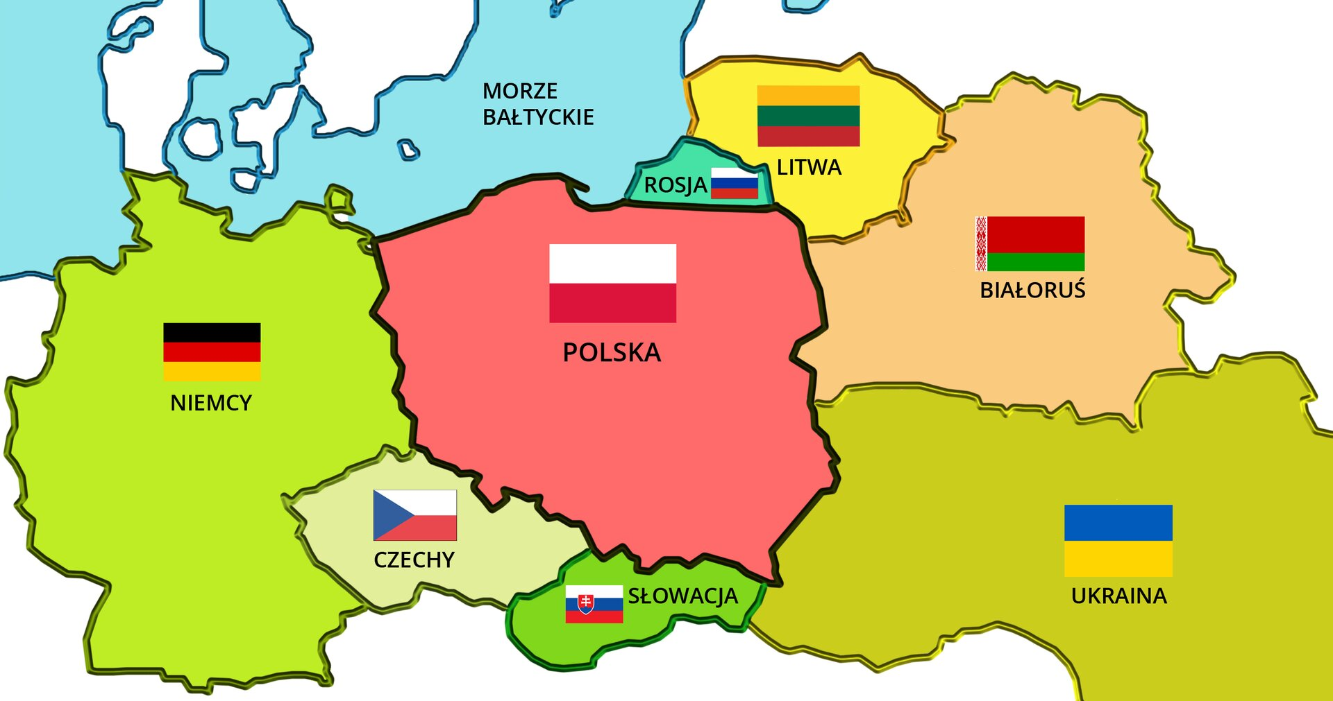
Zadanie 2.
Wykonajcie ćwiczenia w kartach pracy na str. 35. Obejrzyjcie obrazki flag, pokolorujcie odpowiednie rysunki . Dla dzieci, które nie mają książek podobne zadanie.
Dania Czechy
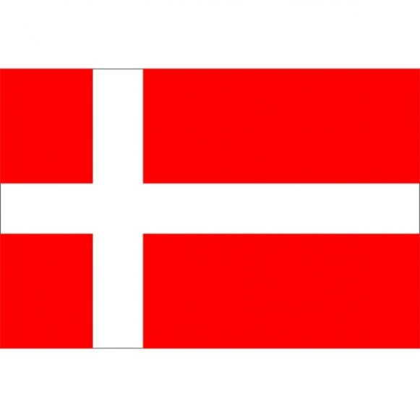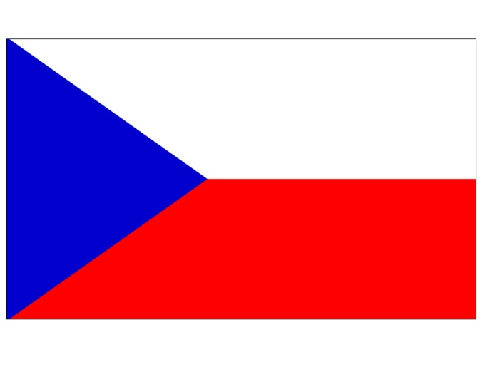
Włochy
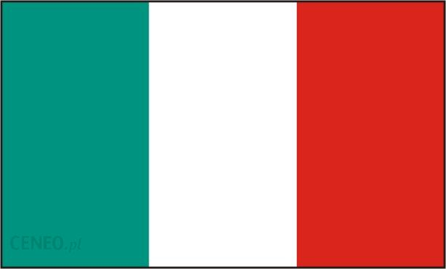
Holandia
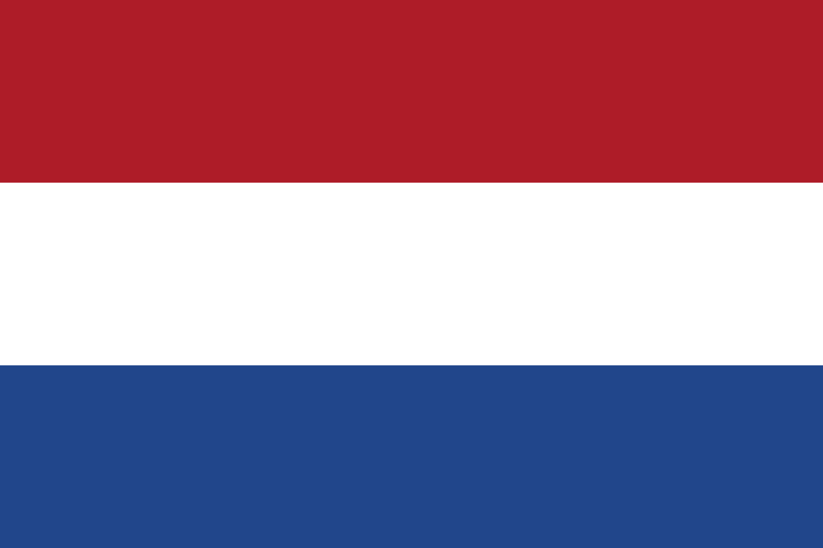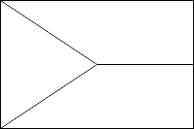

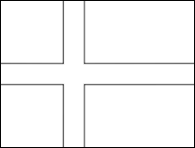
Zadanie 3. Poznajcie Syriusza – maskotkę Unii Europejskiej, porozmawiajcie na temat jego wyglądu. Pokolorujcie obrazek.
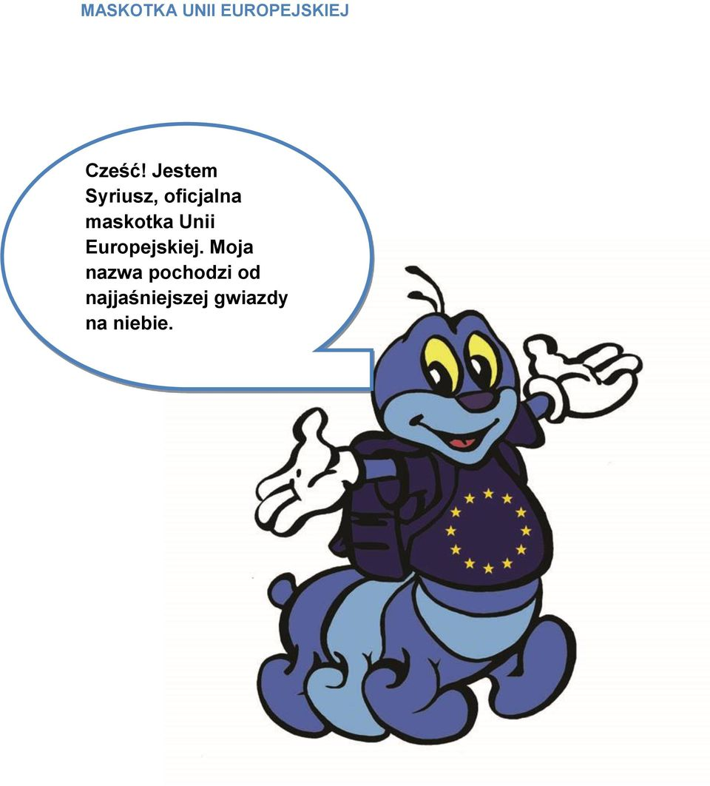
Zadanie 4. Wybierzcie się z rodzicami na wycieczkę kulinarną do Włoch i przygotujcie Pizzę na kolację.
Przepis: https://www.kwestiasmaku.com/kuchnia_wloska/pizza/pizza_margherita/przepis.html
Życzę udanych wypieków, smacznego!
Do zobaczenia w poniedziałek! P. Małgosia.

